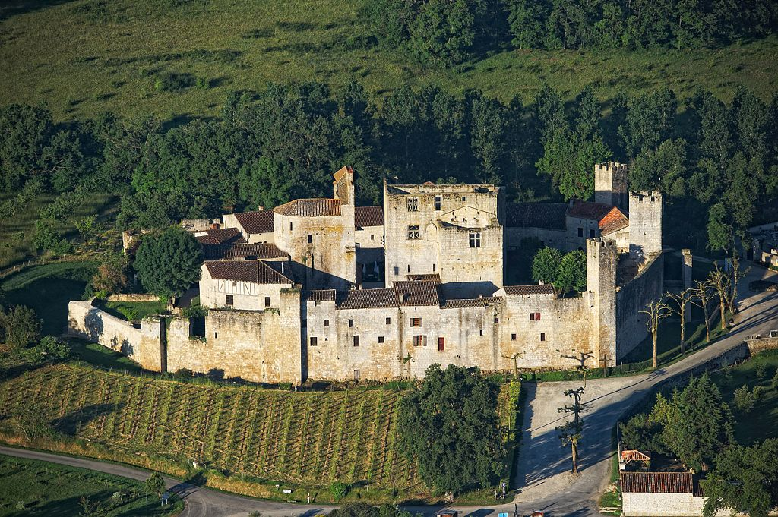

Larressingle dans le Gers.

C'est une toute petite localité gersoise fortifiée,

Authentique, admirez sa mairie, simple et étriquée,

Elle témoigne de son âge certain avec sa rusticité,

Elle a gardé les marques ancestrales de son passé.

Les remparts sont toujours là, bien conservés.

Visitons ce joyau, j'ai hâte de satisfaire ma curiosité.

L'accueil est séduisant, des fleurs agrémentent l'entrée,

Cependant la porte magistrale d'une horloge surmontée

Attire les regards par sa hauteur semblable à un clocher.

N'est-ce pas une cloche perchée à son sommet !

Elle devait avoir un usage qui, depuis des temps est achevé.

L'ancien pont levis est toujours là pour nous étonner.

Entrons par une allée blanche, de végétation bordée,

Sur la droite des murs gigantesques en pierres taillées.

Le village adossé aux remparts dévoile ses secrets.

Les maisons rustiques ont un fascinant attrait

Qui suscite à notre être tout entier du respect.

Nos ancêtres y ont vécu, ils étaient bien protégés.

Le château et son donjon âgés de huit siècles sont préservés.

Le soleil dore les murs que le temps a partiellement grisés.

L'église Saint Sigismond offre un intérieur joliment empierré.

L'édifice est robuste, destiné à accueillir les âmes en cas de danger.

Les venelles sont étroites, la végétation, sur les bords se plait.

Le caractère médiéval submerge cette minuscule localité.

Marie Laborde, poétesse.

